Определение графа
Графом $G(V,E)$ называется совокупность двух множеств: непустого множества $V$ точек, называемых вершинами, и множества $E$ ребер, соединяющих эти вершины.
$G(V,E)=\left\langle V,E\right\rangle V=\left\{v_{1},v_{2},…,v_{p}\right\} E=\left\{e,…,e_{q}\right\}$, $e_{i}∈2^{V},|e_{i}|=2$.
Число ребер графа $G$ будем обозначать через $p$, а число ребер - через $q$: $p=p(G)=|V|$,
$q=q(G)=|E|$.
Обычно граф изображают диаграммой: вершины - точками, ребра - линиями.

Любое ребро графа присоединено к (инцидентно) двум вершинам. Два ребра инцидентные одной вершине называются смежными. Две вершины, инцидентные одному ребру, также называются смежными. Множество вершин, смежных с вершиной $v$, называется множеством смежности вершины $v$ и обозначается $Γ(v)$: $Γ(v)=$ $Γ^{}(v)=Γ(v)∪v$.
Очевидно, что если $u∈Γ(v)$, то $v∈Γ(u)$.
Если $A⊂V$, то $Γ(A)$ - множество вершин смежных с вершинами из $A$.
Если ребра графа определяются, как упорядоченные пары вершин $E=V×V$, то граф называется ориентированным. В этом случае элементы множества $V$ называются узлами, а элементы множества $E$ - дугами. Если же порядок вершин в парах, описывающих ребра графа, не имеет значения, граф называют неориентированным графом.
Если элементом множества $E$ является пара одинаковых (не различимых) элементов $V$, то такой элемент множества $E$ называется петлей, а граф называется графом с петлями или псевдографом.
Если $E$ является не множеством, а набором, содержащим несколько одинаковых элементов, то эти элементы называются кратными ребрами, а граф называется мультиграфом.
Граф, не содержащий вершин, называется пустым графом. Граф, в котором нет ни одного ребра, называется нульграфом.
В дальнейшем под простым графом $G(V,E)$ будем понимать неориентированный граф без петель и кратных ребер.
Простой граф Мультиграф
Ориентированный граф Граф с петлями

Изоморфизм графов
Говорят, что два графа $G_{1}(V_{1},E_{1})$ и $G_{2}(V_{2},E_{2})$ изоморфны (обозначается $G_{1}\text{\sim }G_{2}$), если существует взаимно однозначное соответствие $f:V_{1}→V_{2}$, сохраняющее смежность вершин.
Изоморфизм графов есть отношение эквивалентности, т. е. изоморфизм обладает всеми свойствами отношения эквивалентности: рефлексивности, симметричности, транзитивности.
Графы рассматриваются с точностью до изоморфизма, то есть рассматриваются классы эквивалентности по отношению изоморфизма.
Пример. Три внешне различные диаграммы, приведенные на рисунке ниже, являются диаграммами одного и того же графа.
Числовая характеристика, одинаковая для всех изоморфных графов, называется инвариантом графа. Так, например, число вершин и число ребер являются инвариантами графа. Полный набор инвариантов определяет вид графа с точностью до изоморфизма. Так, число вершин и число ребер простого графа с числом вершин не более 3 образуют полный набор инвариантов. Не известен полный набор инвариантов, определяющих произвольный граф с точностью до изоморфизма.
Пример. Количество вершин, ребер и количество смежных вершин для каждой вершины не определяют граф. На рисунке представлены диаграммы графов, у которых указанные инварианты совпадают, но графы при этом не изоморфны.

Способы задания графов.
Задать граф - значит, описать множество его вершин, множество ребер и отношение инцидентности вершин и ребер. Кроме графического представления, наиболее употребительны также описания графов с помощью матриц смежности вершин, матриц инциденций, списков ребер, списков смежности.
Список ребер. Список ребер - список, отражающий пары смежных вершин. Орграф задается списком упорядоченных пар.
Пример. $G_{2}$: $\left\{(v_{1},v_{2}),(v_{2},v_{3}),(v_{2},v_{4}),(v_{4},v_{1}),(v_{4},v_{3})\right\}$.

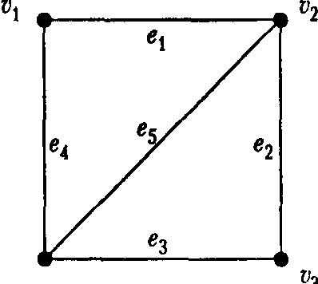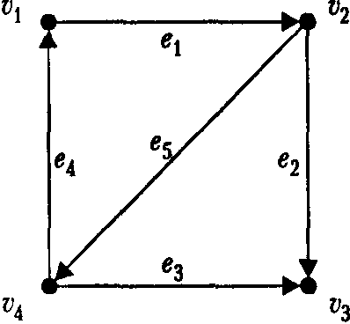
Диаграммы графа $G_{1}$ (слева) и орграфа $G_{2}$ (справа), используемых в качестве примеров.
Матрица смежности. Матрица смежности $\left\|m_{i,j}\right\|$ - матрица размерами $(n×n)$, ($n= |V|$), элементы которой для простого графа определяются следующим образом:
$m_{i,j}=\begin{aligned}\left\{\text{1, если вершина }v_{i}\text{ смежна с вершиной }v_{j} | \right.\end{aligned}$.
Для мультиграфов элемент $m_{i,j}$ равен числу ребер, соединяющих вершины $v_{i}$ и $v_{j}$. Для орграфов элемент $m_{i,j}$ равен $1$, если вершина $v_{i}$ является началом дуги.
Пример. $G_{1}$: $\left[\begin{matrix}0 & 1 & 0 & 1 \\ 1 & 0 & 1 & 1 \\ 0 & 1 & 0 & 1 \\ 1 & 1 & 1 & 0\end{matrix}\right]$ $G_{2}$: $\left[\begin{matrix}0 & 1 & 0 & 0 \\ 0 & 0 & 1 & 1 \\ 0 & 0 & 0 & 0 \\ 1 & 0 & 1 & 0\end{matrix}\right]$
Матрица инциденций. Матрица инциденций $\left\|h_{i,j}\right\|$ - матрица размерами $(n×m)$, ($n= |V|$, $m= |E|$), элементы которой определяются следующим образом:
$h_{i,j}=\begin{aligned}\left\{\text{1, если вершина }v_{i}\text{ инцидентна ребру }e_{j} | \right.\end{aligned}$.
Для орграфов $h_{i,j}=−1$, если вершина $v_{i}$ инцидентна ребру $e_{j}$ и является его началом и $h_{i,j}=1$, если вершина $v_{i}$ инцидентна ребру $e_{j}$ и является его концом. Основной недостаток задания графа матрицей инциденций состоит в том, что каждый столбец матрицы содержит не более двух ненулевых элементов.
Пример. $G_{1}$: $\left[\begin{matrix}1 & 0 & 0 & 1 & 0 \\ 1 & 1 & 0 & 0 & 1 \\ 0 & 1 & 1 & 0 & 0 \\ 0 & 0 & 1 & 1 & 1\end{matrix}\right]$ $G_{2}$: $\left[\begin{matrix}−1 & 0 & 0 & 1 & 0 \\ 1 & −1 & 0 & 0 & −1 \\ 0 & 1 & 1 & 0 & 0 \\ 0 & 0 & −1 & −1 & 1\end{matrix}\right]$
Список смежности. Список смежности – структура, отражающая список смежных вершин для каждой вершины графа.
Пример. $G_{1}$: $\left\{\left\{v_{2},v_{4}\right\},\left\{v_{2},v_{3},v_{4}\right\},\left\{v_{2},v_{4}\right\},\left\{v_{1},v_{2},v_{4}\right\}\right\}$ (предполагается, что порядковый номер элемента внешнего списка однозначно определяет соответствующую вершину графа).

Локальные степени (валентности) вершин графа
Количество ребер, инцидентных вершине $v$, называется степенью вершины $v$ и обозначается $d(v)$. Если все числа $d(v)$ конечны, то граф называется локально конечным. Если степень вершины равна 0, то вершина называется изолированной. Если степень вершины равна 1, то вершина называется концевой, или висячей. Минимальная и максимальная степени вершин графа обозначаются соответственно через $δ(G)$ и $Δ(G)$. Если $δ(G)=Δ(G)=d$, то граф называется однородным (регулярным) степени $d$. Степень однородности является инвариантом графа. Однородный граф степени 0 не имеет ребер (пустой граф), степени 1 имеет одно ребро в каждой компоненте, степени 2 имеет в качестве компонент циклы. Однородные графы степени 3 принято называть кубическими.
Теорема (Эйлера). Сумма степеней вершин графа равна удвоенному количеству ребер:
Доказательство: Каждое ребро графа инцидентно двум вершинам. Следовательно, каждое ребро добавляет 2 в сумму степеней вершин графа.
Следствие 1. Число вершин нечетной степени в графе всегда четно.
Следствие 2. В однородном графе степени $d$ число вершин $p$ связано с числом ребер $q$ соотношением $q={\text{pd}}/2$.
Для орграфа число дуг, исходящих из вершины, называется полустепенью исхода, а число дуг, заходящих в вершину - полустепенью захода.

Маршруты, цепи, циклы
Маршрутом в графе называется чередующаяся последовательность вершин и ребер $v_{0},e_{1},v_{1},…,e_{k},v_{k}$, в которой любые два соседних элемента инцидентны. В простом графе маршрут однозначно определяется последовательностью вершин $v_{0},v_{1},…,v_{k}$. Если $v_{0}=v_{k}$, то маршрут называется замкнутым, иначе открытым.
Если все ребра маршрута различны, то маршрут называется цепью, а вершины $v_{0}$ и $v_{k}$ концами цепи. Если в цепи все вершины различны, то такая цепь называется простой. Цепь, соединяющую вершины u и v, будем обозначать $\left\langle u,v\right\rangle$. Число ребер в цепи $\left\langle u,v\right\rangle$ называют длиной цепи (обозначение $|\left\langle u,v\right\rangle |$.
Замкнутая цепь называется циклом; замкнутая простая цепь называется простым циклом. Число ребер в цикле называется длиной цикла. Для орграфов цепь называется путем, а цикл - контуром.

Связность графа
Говорят, что две вершины в графе связаны, если существует соединяющая их простая цепь. Граф, в котором все вершины связаны, называется связным. Отношение связанности вершин является эквивалентностью. Классы эквивалентности по отношению связанности называются компонентами связности графа
Расстоянием $r(v_{i},v_{j})$ между вершинами $v_{i}$ и $v_{j}$ связного графа называется длина кратчайшей цепи, а сама кратчайшая цепь называется геодезической.
Определенное таким образом расстояние удовлетворяет всем аксиомам метрики, а именно:
- $r(v_{i},v_{j})≥0$, причем $r(v_{i},v_{j})=0$, только при $v_{i}=v_{j}$;
- $r(v_{i},v_{j})=r(v_{j},v_{i})$;
- $r(v_{i},v_{j})+r(v_{j},v_{k})≥r(v_{i},v_{k})$.

Диаметром связного графа называется длина длиннейшей геодезической цепи (наибольшее расстояние между вершинами графа).
Теорема. В связном графе любые две простые цепи максимальной длины имеют общую вершину.
Доказательство. Предположим, что в связном графе существуют две цепи $v_{i}−v_{j}$ и $v_{k}−v_{l}$, имеющие максимальную длину и не имеющие общих вершин. Тогда, поскольку граф связан, должна существовать простая цепь, соединяющая вершину $v_{p}$, принадлежащую цепи $v_{i}−v_{j}$ с вершиной $v_{q}$, принадлежащую цепи $v_{k}−v_{l}$. Пусть для определенности $r(v_{i},v_{p})≥r(v_{p},v_{j})$, $r(v_{k},v_{q})≥r(v_{q},v_{l})$. Тогда простая цепь $v_{i}−v_{p}−v_{q}−v_{l}$ будет иметь длину, большую, чем геодезическая цепь ($D/2+D/2+1$), что противоречит условиям.

Эксцентриситет, радиус, центр
Эксцентриситетом $e(v)$ вершины $v$ в связном графе $G(V,E)$ называется максимальное расстояние от вершины $v$ до других вершин графа $G$:
$$e(v)=\underset{u∈V}{\text{max}}r(u,v)$$
Радиусом $R(G)$ графа $G$ называется наименьший из эксцентриситетов вершин:
$$R(G)=\underset{v∈V}{\text{min}}e(v)$$
Вершина $v$ называется центральной, если $e(v)=R(G)$. Множество центральных вершин называют центром графа:
$С(G)=$.

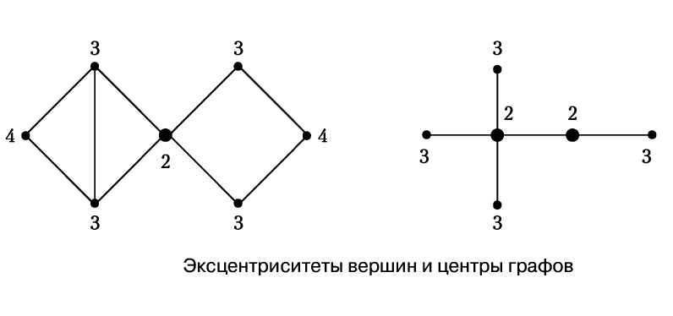

Особые виды графов
Граф, состоящий из одной вершины, называется тривиальным.
Граф, состоящий из простого цикла с $p$ вершинами, называется простым циклом (обозначается $C_{p}$).
Граф, в котором каждая пара вершин смежна, называется полным. Полный граф с $p$ вершинами обозначается $K_{p}$ . Полный граф является однородным степени $(p−1)$ и имеет $p(p−1)/2$ ребер.
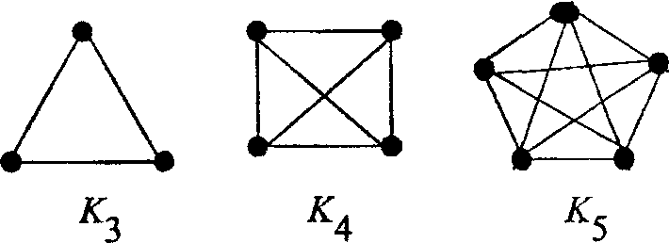
Полный подграф графа называется кликой этого графа.
Граф $G(V,E)$ называется двудольным, если множество $V$ вершин графа можно разбить на два непересекающихся множества $V_{1}$ и $V_{2}$ таких что, всякое ребро из $E$ инцидентно вершине из $V_{1}$ и вершине из $V_{2}$ (то есть соединяет вершину из $V_{1}$ с вершиной из $V_{2}$). Множества $V_{1}$ и $V_{2}$ называются долями двудольного графа. Если в двудольном графе для каждой пары вершин $(v_{i},v_{j})∈V_{1}×V_{2}$ существует ребро $(v_{i},v_{j})∈E$, то он называется полным двудольным графом и обозначается $K_{m,n}$, где $m=|V_{1}|$, $n=|V_{2}|$.
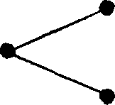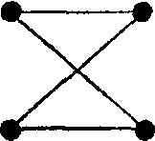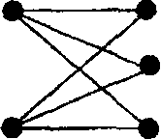
$K_{1,1}$ $K_{1,2}$ $K_{2,2}$ $K_{2,3}$
Теорема. Граф является двудольным тогда и только тогда, когда в нем нет простых циклов нечетной длины.
Доказательство.

Подграфы
Граф $G'(V\text{',}E')$ называется подграфом графа $G(V,E)$ (обозначается $G'⊂G$), если $V'⊂V$,$E'⊂E$ и $E'⊂V'×V'$.
Если $V'=V$, то такой подграф называется остовным подграфом. Остовной подграф, являющийся деревом, называется остовом.
Подграф $G'(V\text{',}E')$ называется вершинно порожденным, если множество$E'$ содержит все ребра из $E$, оба конца которых принадлежат множеству $V'$. Подграф $G'(V\text{',}E')$ называется реберно порожденным, если множество $V'$ есть множество вершин инцидентных множеству $E'$.

Операции над графами
1. Дополнением графа $G(V,E)$ есть граф $\bar{G}(V,\bar{E})$, где множество $\bar{E}$ есть дополнение множества ребер $E$ до множества ребер полного графа. Иначе говоря, вершины $v_{i}$ и $v_{j}$ смежны в графе $\bar{G}$ тогда и только тогда, когда они не смежны в графе $G$. Дополнением части $G'$ графа $G$ есть часть $\bar{G}'$, состоящая из всех ребер графа $G$, которые не принадлежат $G'$.
2. Объединением графов $G_{1}(V_{1},E_{1})$ и $G_{2}(V_{2},E_{2})$ называется граф $G(V,E)=G_{1}(V_{1},E_{1})∪G_{2}(V_{2},E_{2})$, где $V=V_{1}∪V_{2}$ и $E=E_{1}∪E_{2}$.
3. Соединением графов $G_{1}(V_{1},E_{1})$ и $G_{1}(V_{1},E_{1})$ называется граф $G(V,E)=G_{1}(V_{1},E_{1})+G_{2}(V_{2},E_{2})$, где $V=V_{1}∪V_{2}$ и $E=E_{1}∪E_{2}∪\left\{e=(v_{1},v_{2}) | v_{1}∈V_{1}, v_{2}∈V_{2}\right\}$.
4. Пересечением графов $G_{1}(V_{1},E_{1})$ и $G_{1}(V_{1},E_{1})$ называется граф $G(V,E)=G_{1}(V_{1},E_{1})∩G_{2}(V_{2},E_{2})$, где $V=V_{1}∩V_{2}$ и $E=E_{1}∩E_{2}$.
5. Удаление вершины $v$ из графа $G(V,E)$ дает граф $G'(V\text{',}E')=G(V,E)−v$, остающийся после удаления из графа $G$ вершины $v$ и всех инцидентных ей ребер.
6. Удаление ребра $e$ из графа $G(V,E)$ дает граф $G'(V,E')=G(V,E)−e$, остающийся после удаления из графа $G$ ребра $e$.
7. Стягивание ребра $e=(v_{i},v_{j})$ в графе $G(V,E)$ дает граф $G'(V\text{',}E')=G(V,E)$, получаемый из графа $G$ удалением ребра $е$ и стягиванием вершин $v_{i}$ и $v_{j}$ в одну вершину.

Графы и бинарные отношения.
Пусть задано некоторое бинарное отношение $R$ на множестве $V$: $R⊂V×V$. Очевидно, мы можем представить это отношение в виде ориентированного графа $G(V,E)$, так что дуга $(v_{i},v_{j})∈E$ только и только тогда, когда $v_{i}{\text{Rv}}_{j}$. Обратно, любой ориентированный граф без кратных ребер определяет отношение $R$ на множестве своих ребер, если положить $v_{i}{\text{Rv}}_{j}$ для каждой его дуги. Если отношение $R$ симметрично, то оно определяет неориентированный граф.
Полный граф соответствует универсальному отношению ($v_{i}{\text{Rv}}_{j}$ $∀v_{i},v_{j}$). Дополнение графа есть дополнение отношения. Изменение направления всех дуг есть обратное отношение $R^{−1}$.
Таким образом, имеется полная аналогия между графами и отношениями, однако графы допускают наглядное графическое представление.
В качестве примера связи между орграфами и бинарными отношениями рассмотрим отношение достижимости. Вершина $u$ в орграфе $G$ достижима из вершины $v$, если существует путь из вершины $v$ в $u$.
Теорема. Если орграф не имеет контуров, то отношение достижимости есть строгое частичное упорядочение.
Доказательство. 1) Нет циклов, следовательно, достижимость антирефлексивна.
2) Если существуют пути из $v$ в $u$ и из $u$ в $w$, то существует и путь из $v$ в $w$. Следовательно, достижимость транзитивна.
3) Пусть существует путь из $v$ в $u$. Предположим, что существует и путь из $u$ в $v$, но тогда граф будет содержать цикл, следовательно, пути из $u$ в $v$ нет и, соответственно, достижимость антисимметрична.
Таким образом, достижимость есть отношение строгого частичного порядка.

